外国语学院/国际教育学院
语言服务与全球胜任力微专业招生方案

一、微专业简介
语言服务与全球胜任力微专业主要面向希望提升英语综合能力和国际竞争力的在校本科生。该专业由外国语学院/国际教育学院和马克思主义学院的资深教师授课，通过系统化的课程教学和实践活动，着力培养学生的英语综合应用能力、思辨能力、跨文化沟通与协作能力，以及立足本土、面向可持续发展的全球责任与行动力等核心能力。
二、招生对象与招生计划
招生对象：本校全日制本科生，主修专业学习成绩优异，有较强的学习能力和跨文化交流兴趣。
招生计划：50人
三、课程设置与授课方式
课程设置：
核心课程：国际问题与全球治理、英语语音与信息沟通、英语公共演讲、国际交流英语读写、计算机辅助翻译工作坊、跨文化交际
选修课程：俄语入门或日语入门、国际项目合作与管理实践（包括但不限于海外实习项目、国际交流与合作项目和跨文化工作坊）
实践课程：国才讲坛
授课方式：独立开班授课，线上与线下教学，采用互动式教学模式，辅以案例分析、小组讨论、模拟实战等多种教学手段。
四、学制、学分及证书
学制：1年
学分：每门课2学分，共16学分
证书发放：修满本微专业培养方案规定的全部课程且考核合格后，由学校发放“语言服务与全球胜任力”微专业结业证书。

五、报名事项
报名时间：2026 年 9月 10日— 9月 20 日
报名方式：学生填写报名表，提交至外国语学院/国际教育学院留学生办公室（知津楼C405）张老师处。
六、审核与录取工作安排
资格初审：2026年9月21日—9月25日，超额则组织面试选拔，侧重英语基础、学习动机与综合素养。
名单公示：2026年9月26日—9月30日公示录取名单。
七、课程费用
免费修读。
八、咨询方式
联系人：张老师
办公地点：知津楼 C405
联系电话：023-61162782
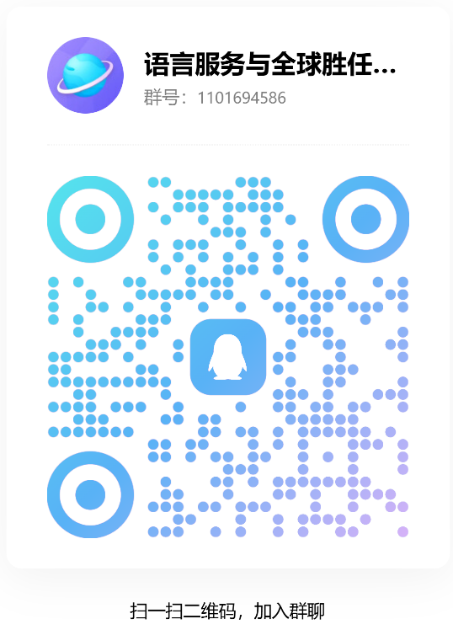

附件1：外国语学院/国际教育学院语言服务与全球胜任力微专业报名表

附件1：
外国语学院/国际教育学院
语言服务与全球胜任力微专业报名表
姓名 |  | 性别 |  | 学院班级
学号 |  | 联系方式 |  | 英语水平
专业排名
（排名/总人数）
所获奖励
及荣誉
已取得资格
证书情况
其他
自我评价与申请理由（包括申请动机、学业规划、未来发展意愿等）
可自行添加附页

申请人： 年 月 日
学生所在学院意见：

负责人：
（盖章）
年 月 日
外国语学院/国际教育学院录取意见：
□录取 □不予录取
负责人：
（盖章）
年 月 日
此表一式两份（可复印）提交，一份由外国语学院/国际教育学院教学办公室留存备查，一份供履行相应审批程序使用。

